**学習のまとめと表現**　中部地方の学習をり返って整理しよう

　年　組　番　名前

教科書対応ページp.229(参照するページp.218～227)

➁地図を使って確かめよう。

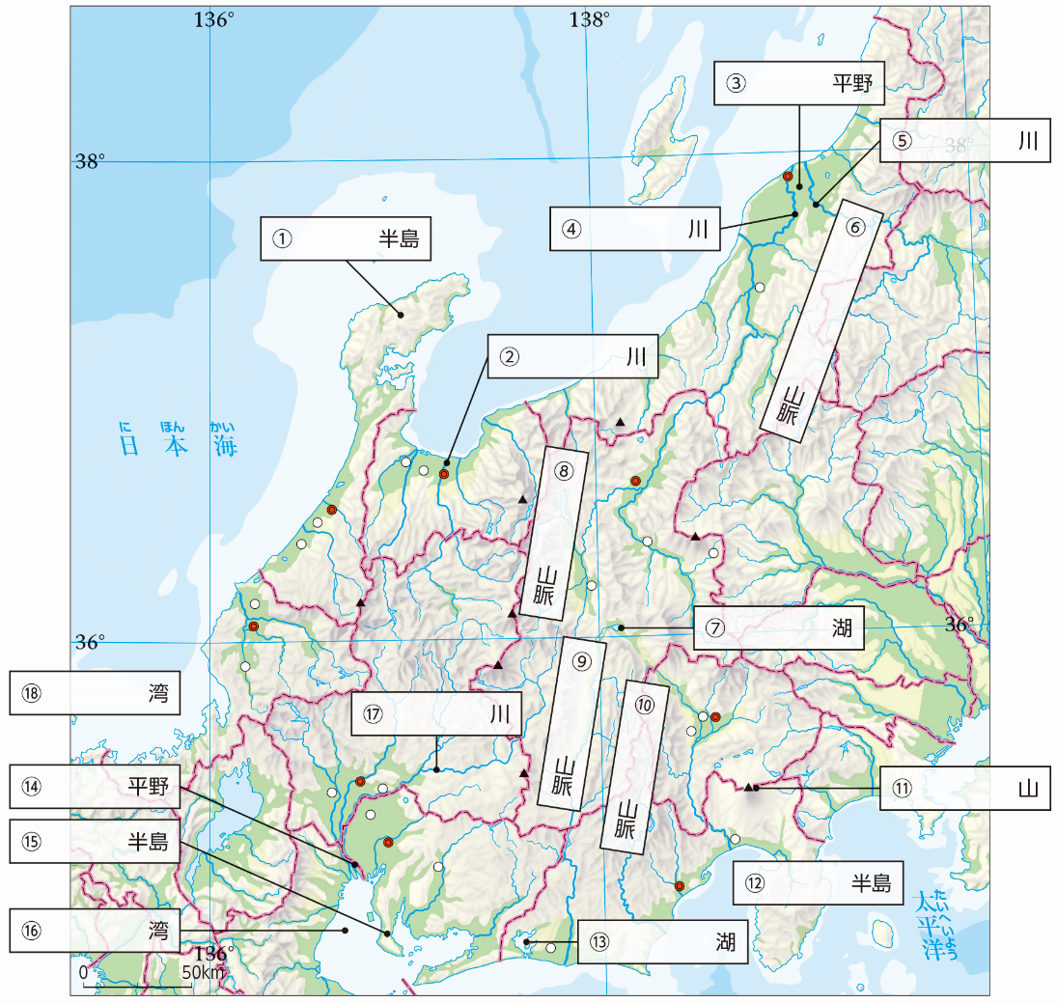

|  |  |  |  |  |  |  |  |
| --- | --- | --- | --- | --- | --- | --- | --- |
|  | 半島 |  | 川 | ➂ | 平野 | ④ | 川 |
| ⑤ | 川 | ⑥ | 山脈 | ⑦ | 湖 | ⑧ | 山脈 |
| ⑨ | 山脈 | ⑩ | 山脈 | ⑪ | 山 | ⑫ | 半島 |
| ⑬ | 湖 | ⑭ | 平野 | ⑮ | 半島 | ⑯ | 湾 |
| ⑰ | 川 | ⑱ | 湾 |  | | | |

➀地図中の　　　 にあてはまる地名を書き入れよう。

➁中央高地の気候の特色について，218ページの資料３にある三都市の気温と降水量のグラフ(・・)から，いをして読み取ろう。

|  |
| --- |
|  |
|  |

➂220ページの資料２｢主な工業地帯･地域の生産額の割合｣から，中京工業地帯の特色を説明しよう。

|  |
| --- |
|  |
|  |

➂表現しよう。

➀【】な気候を利用した東海地方の農業と，や高原を利用した中央高地の農業は，それぞれどのように営まれているか，特色をまとめよう。

|  |
| --- |
|  |
|  |
|  |
|  |

➁【歴史的】北陸地方の伝統産業はどのような歴史的背景から現在にったか，具体例をあげて説明しよう。

|  |
| --- |
|  |
|  |
|  |

➃意見をしよう。

＊中部地方の三地域について，関心のある産業を選んで，して特色をまとめよう。また，それをもとに，「それぞれの産業にをぼしているもの」について意見を交換しよう。

|  |  |  |  |
| --- | --- | --- | --- |
| 地方名 | | 産業名 | 産業の特色 |
| 東海 |  | |  |
| 中央高地 |  | |  |
| 北陸 |  | |  |